Решения и ответы
заданий II (муниципального) этапа всероссийской олимпиады школьников по ГЕОМЕТРИИ
9 класс
- 1. Ответ: AC = BD = 10
Решение: Из условия следует равенство треугольников $\text{ABM} и \text{AND} (\text{BM}=\text{DN}, \text{AB}=\text{AD},$ $∠\text{ABM}\text{=∠}\text{AND}$), откуда $∠\text{BAE}\text{=∠}\text{DAF}$. Кроме того, $\text{AB}=\text{AD}, ∠\text{ABE}\text{=∠}\text{ADF}$. Поэтому треугольники $\text{ABE} и \text{ADF}$ равны, и, значит, $\text{DF}=\text{BE}=3, \text{BD}=\text{BE}+\text{EF}+\text{FD}=\text{10}$.

. 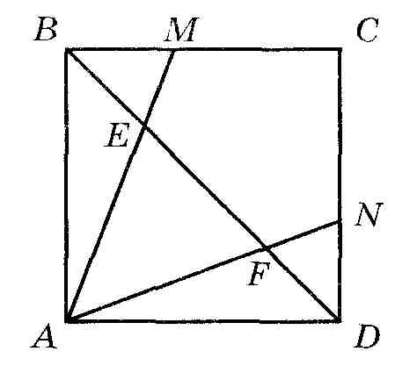
2. . Ответ: ($\sqrt{2}$ − 1) : 1.
Решение. Пусть S _{∆ ABC} = 2 S _{∆ MNB} ( см. рис.); ∆ ABC ~ ∆ MNB ; $\frac{\text{АМ}}{\text{МВ}}=\sqrt{2}$;
В
С
А
М
N
AB = $\sqrt{2}$ MB, АМ = АВ – МВ = $\sqrt{2}$ MB – МВ = ($\sqrt{2}$ − 1) МВ; $\frac{\text{АМ}}{\text{МВ}}=(\sqrt{2}−1)$;
$\frac{\text{АМ}}{\text{МВ}}=\frac{\text{СN}}{\text{NB}}=(\sqrt{2}−1)$.

3. BK : PM = 2.

Решение
Первый способ. Проведем через точку M прямую, параллельную CK, которая пересечет AB в точке D (рис. а). По теореме Фалеса BD = KD . По теореме о пропорциональных отрезках PM = KD = ¹/₂ BK.
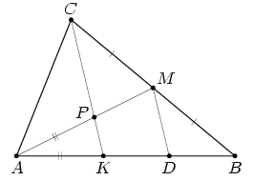 | 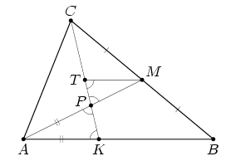
Рис. а | Рис. б
Второй способ. Пусть T – середина отрезка CK (рис. б). MT – средняя линия треугольника CBK, следовательно, MT || BK и BK = 2MT. Треугольники KAP и TMP, очевидно, подобны, поэтому MP = MT = ¹/₂ BK.

4. Ответ:120.

Решение
Пусть M — точка пересечения диагоналей AC и BD четырёхугольника ABCD . Если
S_{D AMD} = 30, S_{D AMB} = 10, S_{D CMD} = 20,
то
= 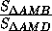= ,

S_{D BMC} = S_{D CMD} = < 10.
Разбирая остальные возможные случаи, убеждаемся, что возможны только два из них:
S_{D AMB} = 20, S_{D AMD} = 10, S_{D CMD} = 30
или
S_{D AMB} = 30, S_{D AMD} = 10, S_{D CMD} = 20.
В каждом из возможных случаев S_{D BMC} = 60 . Следовательно, S_{ABCD} = 10 + 20 + 30 + 60 = 120 .
2

5. Доказательство:
Так как BK : BO = BO : AB и KBO = ABO, то KOB OAB. Поэтому KOB = OAB. Аналогично AOM = ABO. Следовательно, KOM = KOB + BOA + AOM = OAB + BOA + ABO = 180º, т. е. точки K, O и M лежат на одной прямой.

